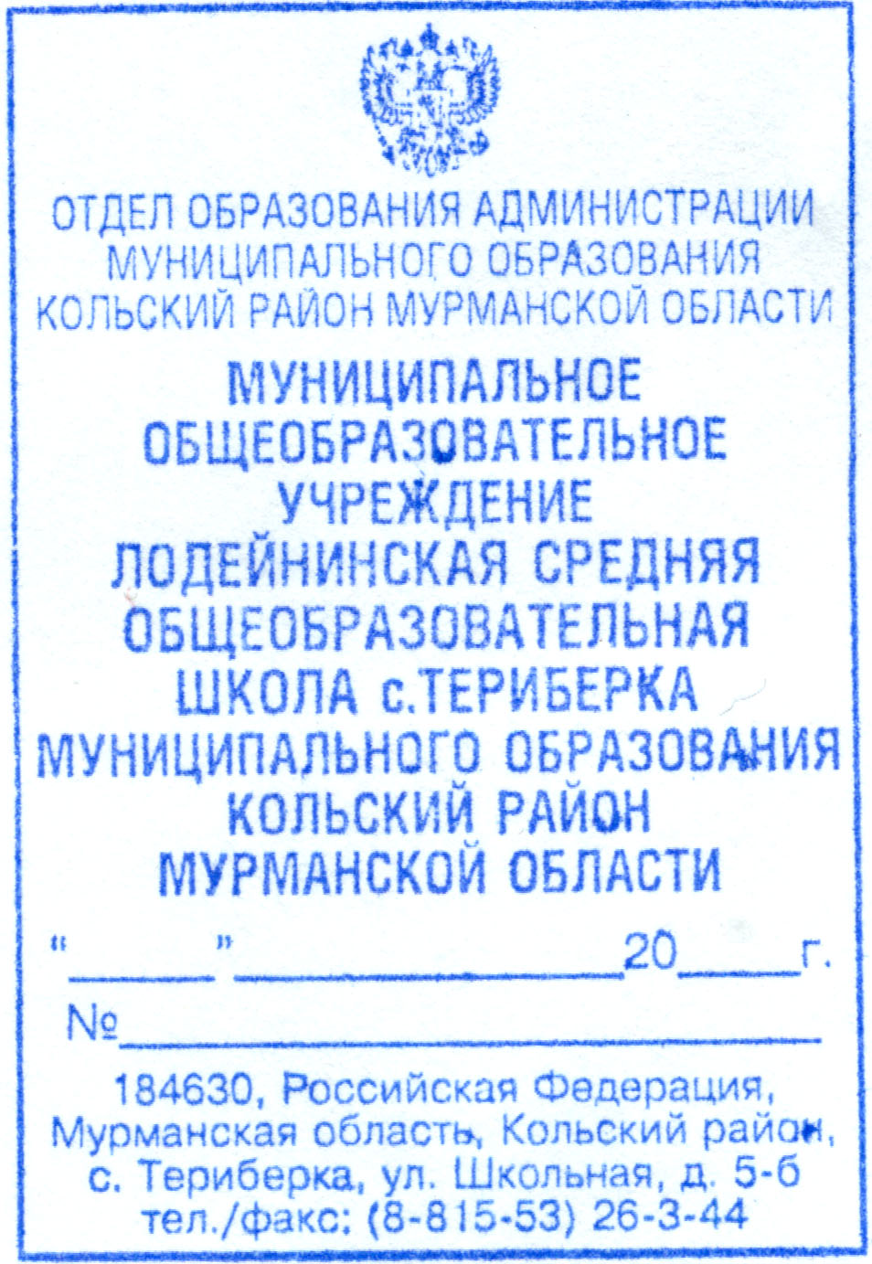
Методисту РМК
Е.С. Дорошковой

О.Л. Ряжских, директора МОУ
Лодейнинская СОШ с. Териберка

14 января 14
04

ПЛАН
мероприятий, проведенных в рамках декады SOS
в МОУ Лодейнинская СОШ с. Териберка.
со 02.12.2013 по 11.12.2013 г.

№ п/п | Мероприятия | Дата  проведения | Ответственные
1. | Единый профилактический урок «Здоровый образ жизни. Факторы риска» . | 02.12.13 г. | Классные руководители 1-11 классов
2. | Конкурс рисунков «Сделай мир ярче»  (1-6 классы). | 02 – 09.12.13 г. | Калашникова М.А., учитель ИЗО; классные руководители 1-6 классов
3. | Конкурс плакатов для оформления стенда «Мы выбираем жизнь» (7-11 классы). | 02 – 09.12.13 г. | Калашникова М.А., учитель ИЗО; классные руководители 7-11 классов
4. | Игры на улице «Зимние забавы» (1-4 классы на ГПД). | 03.12.13 г. | Воспитатели ГПД: Неспанова Г.А., Калашникова М.А.
5. | Интернет-урок «Имею право знать» (5-11 классы). | 03.12.13 г. | Зубков И.П., учитель информатики
6. | Конкурс компьютерных презентаций «Откажись от дурных привычек» (5-11 классы). | 02 – 09.12.13 г. | Зубков И.П., учитель информатики; классные руководители 5-11 классов
7. | МО классных руководителей «Организация профилактической работы с подростками» | 04.12.13 г. | Колотилова Ж.А., зам. директора по ВР
8. | Игра-путешествие «Страна Витаминия» (1-4 классы). | 07.12.13 г. | Учителя начальной школы: Неспанова Г.А., Синцова Е.Н.
9. | Театрализованный концерт «Я смотрю в будущее» (5-11 классы) | 07.12.13 г. | Сунина Л.И., педагог-организатор
10. | Консультация для родителей, дети которых стоят на ВШК. Посещение семей, стоящих на ВШК. | 09 – 10.12.13 г. | Колотилова Ж.А., зам. директора по ВР
11. | Соревнования по ОФП «Сильным, ловким вырастай» (сборные 3-4 классов, 5-8 классов). | 02 – 10.12.13 г. | Классные руководители 3-4,  5-8 классов
12. | Общешкольная линейка (подведение итогов декады, награждение победителей) | 11.12.13 г. | Ряжских О.Л., директор школы, Колотилова Ж.А., зам. директора по ВР

Директор МОУ Лодейнинская СОШ О.Л. Ряжских

